Pressmeddelande 13 februari 2019

Norrlandsoperans Symfoniorkester gästar Musikaliska

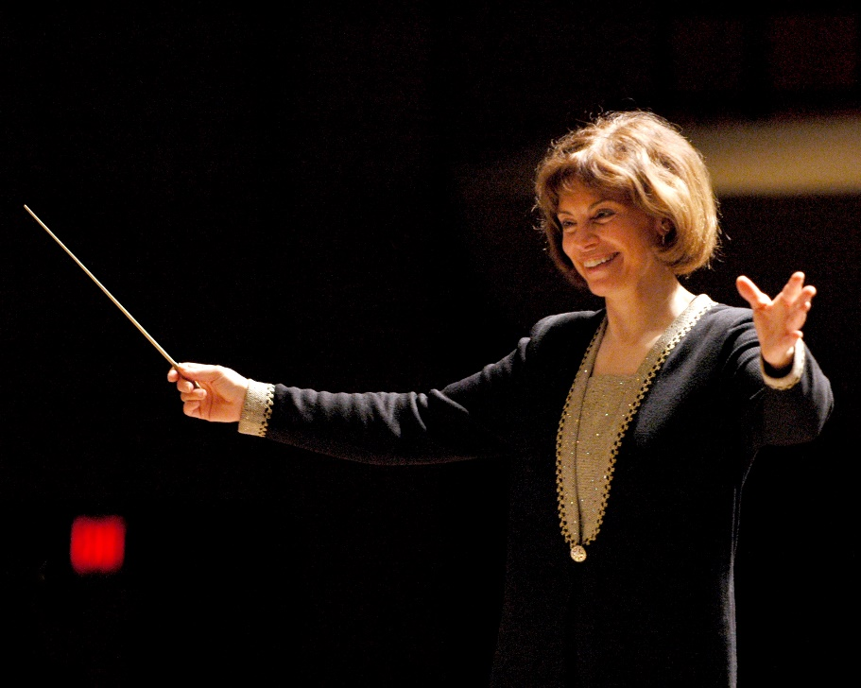

Foto: Mark Dellas

**Den 23 februari gästspelar Norrlandsoperans Symfoniorkester, under ledning av dirigenten JoAnn Falletta, Musikaliska i Stockholm. Tillsammans med solisten Alexander Kagan på violin ger de musik av Tarrodi, Walton och Stenhammar.**

Norrlandsoperans Symfoniorkester kommer att framföra *Camelopardalis,* komponerad 2010, av Andrea Tarrodi, ett verk inspirerat av en dröm om en giraff. Vidare får publiken höra konsertmästaren Alexander Kagan i William Waltons både intima och djärva *violinkonsert* från 1934. Avslutningsvis bjuder orkestern på ett mästerverk bland de nordiska symfonierna,   
Wilhelm Stenhammar *Symfoni nr 2 i g-moll* från 1911–1912.

**Medverkande**  
Alexander Kagan – violin

Norrlandsoperans Symfoniorkester  
Dirigent JoAnn Falletta

Tid och plats: lördag 23 februari kl. 15.00 Musikaliska/Nybrokajen 11.

Speltid: ca 2 timmar inklusive paus.

Presskontakt:Elenor Wolgers, marknadschef Musikaliska, 073-962 95 00, [elenor.wolgers@musikaliska.se](mailto:elenor.wolgers@musikaliska.se) och Lena Jakobsson, orkesterproducent Blåsarsymfonikerna, 070-545 71 49, [lena.jakobsson@musikaliska.se](mailto:lena.jakobsson@musikaliska.se)